使用说明书

5100A型喷码机

北京东方商机电子技术有限公司

感谢并恭贺您选购5100A型喷码机，请在使用前仔
细阅读本手册，以便得到最佳的使用效果。

特别提示：本机器所用墨水，清洗剂和稀释剂为专用品，由本单位为您特制，不能使用非本单位提供品，以防损坏腐蚀机器。墨水和稀释剂为易燃品，要远离火源密封存放。若突然停电，应及时切断机器电源并将喷头清洗干净。冲洗高压极板时，必须关掉高压！！！否则会造成高压打火，危险。光电开关不要用稀释剂或清洗剂清洗以防造成损坏。

北京东方商机电子技术有限公司
地址：北京市海淀区田村路43号20号楼204室
邮编：100143
电话：18618373117
网址：www.dfsjpmj.com

目 录

1.喷墨打印原理---------------------------------------------------------3

2.机器性能参数---------------------------------------------------------3
2.1使用条件------------------------------------------------------------3
2.2工作性能参数--------------------------------------------------------4
2.3实物指标------------------------------------------------------------4

3.机器结构及原理-------------------------------------------------------4
3.1墨水粘度测量及设定--------------------------------------------------4
3.2机器结构------------------------------------------------------------5

4.安装调试-------------------------------------------------------------5
4.1安装场地要求--------------------------------------------------------5
4.2各部分的安装--------------------------------------------------------5
4.3调试步骤------------------------------------------------------------5

5.操作程序-------------------------------------------------------------6
5.1键盘操作-----------------------------------------------------------6
5.2机器操作-----------------------------------------------------------16

6．维护保养和注意事项-------------------------------------------------17
6.1机器保养-----------------------------------------------------------17
6.1.1每日保养---------------------------------------------------------17
6.1.2长期停机保养-----------------------------------------------------17
6．2有关部分调整------------------------------------------------------18
6.2.1墨线断点调节-----------------------------------------------------18
6.2.2字高-------------------------------------------------------------18
6.2.3墨线位置调整-----------------------------------------------------18
6.3使用注意事项-------------------------------------------------------18
- 常见故障及排除方法------------------------------------------------ 19
8.部件名称-----------------------------------------------------------附图

喷码机使用前须知：因为在喷码机运输中容易颠簸，以免造成墨水外溢，我们将墨盒和稀释剂盒的排气孔用螺丝堵住，另外还有墨管用铆钉塞住墨管口。使用前请先将排气孔处的螺丝和铆钉拔出，螺丝分别在墨盒和稀释剂盒的左上角，铆钉处于供墨筒排气管的延伸末端处。如图所示：（将箭头所指螺子和铆钉取下，共三处）
排气口
排气口
排气口

1．喷墨打印原理
参见图1-1。加压墨水经喷嘴喷出形成墨线，在晶振的作用下断裂成滴。墨滴经过充电极后被充上电。充电量是由单片微机控制的。检测极在充电极下方，能检测出墨滴充电情况以控制其充电。充电墨滴经过高压电场后偏转，偏转距离是受单片机控制的。若物体在垂直纸面方向运动，则若干个墨滴可以在其表面上形成点阵图形。

2．机器性能参数

2．1使用条件：

环境温度 5—40°C
环境湿度 10-90％RH(无结露)
电源 220±10%VAC，50Hz,接地良好

2. 2工作性能参数：

喷字最高速度及字高：

字符点阵格式 速度(字／秒) 配线速度(米／秒) 字高(毫米)
8×8点阵(单排) 480 0.96(字宽2.0mm) 1.8-10.0
12×12点阵(单排) 360 0.96(字宽2.7mm) 1.8-10.0
16×8点阵(双排) 210 0.21(字宽2.0mm) 1.8-12
8×8点阵(双排) 158 0.21(字宽2.7mm) 1.8-12
16×12点阵(单排) 45 0.22(字宽5.0mm) 3.0-10.0
16×16点阵(单排) 28 0.22(字宽7.8mm) 3.0-12
注：以上配线速度为指定字宽时的数值，当字宽减小（加大）时，配线速度应相应减小(加大)。

喷头与喷印物体距离

喷头底面至物体印字表面距离2—15mm。

2. 3实物指标

喷码机外形见实物。
3．机器结构及原理

3．1墨水粘度测量及设定：

墨水的粘度就是墨水的稀稠度，它的大小直接影响断点的好坏。本喷码机使用如下方法测量墨水的粘度：一定墨压下，测量供墨筒内从下墨位到上墨位间体积的墨水流过限流阀的时间(秒)，该时间就是墨水的粘度。机器内墨泵每工作一次，粘度值刷新一次.
每一个喷腔都有一个粘度值范围，当墨水粘度值超过该范围时，喷腔就不能正常工作了，表现为墨水粘度过高，墨线出现子点；墨水粘度过低，墨线断不开。因此机器上的墨水粘度设定只能是按该设备所用喷枪的适应粘度范围设定的，而不能随意设定，否则将会导致机器无法正常工作。

3．2机器结构：

机器前舱见实物
机器后舱见实物

4．安装调试
4．1安装场地要求：

放置机器的地面应坚硬平整。机器前后左右留出至少1米空间，并通气良好（不能有风影响墨线）。喷头及光电开关应稳固地安装于支架上。主机、喷头支架及喷头导管均不得震动。主机及喷头附近应设有明显的“防火，防水”字样。因墨水、稀释剂为易燃品，因此在主机方圆不大于3米处应放置至少1瓶二氧化碳灭火器，并不得堆放易燃品。
4．2各部分的安装

电路:

主机电源插头插至交流稳压电源出口，交流稳压电源输入插头插入220V电源，并保证接地良好.
喷头:

将喷头支架安装好，喷头和光电开关按产品的运动方向稳固地安装在支架上。

4．3调试步骤
新机器安装好后，目检无问题，可进行调试。步骤如下：
(1)将用户电源，接通。
（2）按第5章所述进行参数和信息输入，供墨。
（3）调节正弦波电压值（100V-250V出厂已设定好），得到如图3-3所示的断点。
（4）调整光电以及喷头之间的配合距离
(5)调整输送带或者机器的速度，使其适应所喷印的物体，配合设备与所喷物体的速度关系，以免喷印字串过长或者过短。
（6）按第5章所述进入打印状态：按面板“高压通”键即可打印.
注意：必须将墨盒以及供墨筒通气孔的堵塞螺丝取下

5操作程序
5．1键盘操作

主机上电后，输入密码999显示屏有如下显示：

主 l参数设置 2字符编辑
菜 3墨路操作 4开始打印
单 5状态显示 6自编点阵

（1）参数设置：

主菜单下按键1．，进入参数设置子菜单。该子菜单显示如下：

*********参数设置子菜单********
1．打印控制选择 2.点阵行列选择
3.字符加宽倍数 4.打印延迟时间
5.产品记数上限 6.产品记数下限
7.墨水粘度设定 8.反字倒字设置
9.打印速度设置 A.隔行设置
B.喷印质量设置 C.同步器脉冲数设置
D.打印基数设置 E.局部加宽设置
REN 主菜单

在参数设置子菜单下，按健l—9 A—E分别进入相应的参数设定页。
打印控制选择

打印控制子菜单
当前打印模式设置：光电控制打印
A：自动打印
T：光电控制打印
D：同步器打印

REN参数设置子菜单

按键A，自动打印；按键T，光电开关控制；按键D,同步器打印。所谓光电开关控制，即打印受光电开关控制，电脑每接受一个光电开关信号，喷头打印一串信息；所谓自动打印，即打印不受光电开关控制，在此状态下，喷头将连续打印，不受光电开关控制；同步器打印在设备使用同步器配合的情况下使用

点阵行列选择：

1. 8行 点阵行列选择
2. 12行 当前点阵设置：8行8列
3. 16行
4. 24列
5. 8列
6. 10列
7. 12列
8. 16列
9. 24列
REN参数设置子菜单

一个字符单元是由M行N列(MxN)点组成，例如8×8点阵的字符，是由8行，8列的点组成的。因字符间须留有间隙，所以8×8点阵字符实际上是由7×5点阵组成，一般最后一列是空的(即没有点)。以下是字符喷印形式与所设点阵的对应情况：

字符形式 行 列
7×5点阵(如阿拉伯数字，英文字母或简单汉字)单行 ------------ 8 8
7×5点阵(如阿拉伯数字，英文字母或简单汉字)双行 ------------ 16 8
7×5点阵(如阿拉伯数字，英文字母或简单汉字)三行 ------------ 24 8
16×12点阵汉字单行 ---------------------------------------- 16 12
16×16点阵汉字单行 ---------------------------------------- 16 16

字符加宽倍数：

字符加宽倍数：1
1-9 REN参数置子菜单

字符横向可以加宽l—9倍，既字符的列数可以加大1—9倍。

打印延迟时间

打印延迟时间：0000
0-9 REN参数设置子菜单

此参数范围为0000-9999，可通过按数字键0—9输入。
在自动打印状态下，可用此参数改变字符串间的距离。光电控制打印状态下，可用此参数控制字符串在喷印物体表面的前后位置。

产品计数上限
产品计数上限：99999999
0-9 REN参数设置子菜

按键0—9可输入此参数。
本软件有产品计数功能。计数范围为00000000—99999999。当计数值到达计数上限时，计数器将从计数下限开始重新计数。

产品计数下限

产品计数下限：000000
0-9 REN参数设置子菜单

按键0—9可输入此参数。
当计数值到达计数上限时，计数器将从计数下限开始重新计数。

注意：计数上限必须大于计数下限!

墨水粘度设定

墨水粘度设定：150
0-9 REN参数设置子菜单

按键0—9可输入此参数。该参数设定的要求参见3.1墨水粘度测量及设定”，

反字倒字设置

1．正常字
2．到字 正常字
3．反字
4．倒字反字 REN参数设置子菜单

按键l-4可选择不同的打印字符方向。
从同一个方向喷印，若分别设定四种不同的字体方向，得到四种的结果。
速度设置

当前速度设置： 002
请选择速度0-99

REN参数设置子菜单

按键1-99可选择喷印的速度。
在生产线上喷印物体运动速度越快则应该设置的数值越小，否则反之
隔行设置
隔行模式设置Y/N？：
未设置隔行

REN参数设置子菜单

按键Y或N可选择是否隔行
隔行只用于喷印两行字时，上排字与下排字之间空开距离，不适用于其他点阵
喷印质量设置
喷印质量设置： 070
请选择打印质量0-99

REN参数设置子菜单

按键0-99可选择打印质量
喷印质量可以决定喷印字的工整度
同步器脉冲数设置
等待同步器脉冲数：
0 0 5 0 0
1-9
REN参数设置子菜单

按键数字可改变脉冲数
该项只针对同步器打印设备使用，脉冲数值可改变打印字串的间隔距离
打印基数设置
打印基数设置：0 0 0
请选择打印基数0-99

REN参数设置子菜单

按键0-99选择打印基数
在打印递增排号字样时，基数每加1位数则打印的序号便会重复一次
局部加宽设置
全部加宽模式g/l?：
全部加宽

REN参数设置子菜单

按g和l 选择。局部加宽只局限与某个字加宽
(2)字符编辑

主菜单下按键2，进入字符编辑状态。显示屏如下：

字符编辑子菜单
当前点阵选择：08X08 当前行—1，当前页—1
英 ALT+E 中英文切换 ALT+C 清屏
ALT+D 删除 ALT+S 保存
ALT+L 装载 ALT+数字键-输入计数
ALT+R 插入图行 REN主菜单

键盘上各键与喷印字符对应如下：

键 喷印字符 字符点阵形式
1—0 1-0 7×5
A-Z A-Z 7×5
： ： 7×5
. ． 7×5
％ ％ 7×5

SHIFT+1 = 7×5
SHIFT+2 ” 7×5
SHIFT+3 ） 7×5
SHIFT+4 # 7×5
SHIFT+5 + 7×5
SHIFT+6 - 7×5
SHIFT+7 ／ 7×5
SHIFT+8 * 7×5
SHIFT+9 ( 7×5

ALT+1 产品记数值的十万位 7×5
ALT+2 产品记数值的百万位 7×5
ALT+3 产品记数值的十万位 7×5
ALT+4 产品记数值的万位 7×5
ALT+5 产品记数值的干位 7×5
ALT+6 产品记数值的百位 7×5
ALT+7 产品记数值的十位 7×5
ALT+8 产品记数值的个位 7×5
ALT+字母 小写字母 7×5

注1：SHIFT键和ALT键使用方法
先按住SHIFL（ALT）键，再按其它键，然后同时放开。
注2：在8×8点阵情况下有一些输入的汉字与显示不符，以打印效果为准；汉字不可连拼
注3：在字符编辑菜单下注ALT+9为点阵选择的快捷键
（3）墨路操作

主菜单下按键3，进入墨路操作子菜单，显示如下：
*******墨路操作子菜单*******
l.喷头供墨
2.喷头停墨
3.喷腔反向清洗
REN主菜单

喷头供墨 -

墨路操作子菜单下按键l，进入喷头供墨程序，显示如下：

喷头供墨，请稍候·······

此程序执行完后，喷嘴有墨线喷出，面板供墨指示灯亮，屏幕返回墨路操作子菜单。

喷头停墨

墨路操作子菜单下按键2，进入喷头停墨程序，显示如下：

喷头停墨，请稍候······

此程序执行完后，喷嘴墨线停止，面板供墨指示灯熄灭，屏幕返回墨路操作子菜单。

执行此程序，喷腔反复处于压力和真空状态，然后返回墨路操作子菜单

喷腔反向清洗

墨路操作子菜单下按键3，进入喷嘴反向清洗程序。显示如下：

喷腔反向清洗······

此时，喷腔处于真空状态，可将稀释剂从喷嘴注入以清洗之。清洗后自动返回墨路操作子菜单。

(4)开始打印
主菜单下按键4，进入字符打印。屏幕显示如下：

字符打印…．
墨水粘度：0165
产品数量：0000l234
REN主菜单

打印时，屏幕上分别显示墨水运行粘度和产品计数。按键REN返回主菜单。

(5)状态显示

主菜单下按键5，进入状态显示子菜单。屏幕显示如下：

1.时钟
2.产品计数
3.墨水粘度
4.墨水循环时间
5.喷头电压
REN主菜单

时钟

XX年XX月XX日XX时XX分XX秒

产品计数

状态显示子菜单下按键2，屏幕显示产品计数： ．

当前产品计数:0000l234

0—9 REN状态显示子菜单

在此状态下，可用数字键改变当前产品计数。按REN键返回状态显示子菜单。

墨水粘度

状态显示子菜单下按键3，屏幕显示墨水粘度：

墨水设定粘度:165
墨水当前粘度:167 ，
REN状态显示子菜单

按REN键返回状态显示子菜单。

墨水循环时间

状态显示子菜单下按键4，屏幕显示墨水循环时间：
墨水循环时间：Ol00小时

REN状态显示子菜单

根据所显示的墨水循环时间，对机器应做相应的维护保养。

5．2机器操作

操作步骤 | 机器显示 | 注意事项
检查电源电压 |  | 电源输出为220V
按电源开关 | 面扳显示屏有显示
按5.1将有关参数设置
好；输入要打印的字符
主菜单下按键3进入墨路操作，供墨， | 面板绿色供墨指示灯亮，供墨程序执行完  后喷嘴有墨线喷出。  在主菜单下，面板红  色相位指示灯亮。 | 若喷嘴堵塞或墨线偏，可执行停墨和喷腔反向清洗.
主菜单下按键4进入字符打印；按高压通  键接通高压。 | 面板显示屏显示墨水粘度和产品计数；高  压绿色指示灯亮。相位灯灭 | 打印字符高度和宽窄可用字高和速度调  整。
关机时，先按高压断键，然后按REN键返  回主菜单，按键3进  入墨路操作子菜单，  按键2停墨或按键3  反向清洗喷腔， | 高压指示灯灭，供墨  灯灭，
往回收器内注5-10毫升稀释剂清洗回收器；和回收管。 | 回收器后部的墨管变白。
关断电源
用专用清洗剂清洗喷头下部各部件并吹干 |  | 注意只能用专用的清洗剂或稀释剂清洗喷头，其它液体因含水量大容易造成喷头有关部件绝缘差、

喷头电压
左右功能键可调正弦波和基波电压大小，左键是减小电压，右键是增加电压。

- 正弦波电压 40V-250V之间 注：在打字不清楚或者变花的情况下经过
- 基波设置电压 18V-26V之间 我方同意方可调节正弦波和基波电
- 检测电压 检测墨滴带电量 压，调基波电压时必须先降至为“0”
- 自编点阵

自编点阵选择字体
当前点阵选择为 8×8

I 中文
D 设置 （画点）
C 清除 （擦点）
S 保存
L 装载

选择S保存后 01-36 选择要存入的编号 按编号寻找存入的点阵。

6.维护保养和注意事项
6.1机器保养

6.1.1每日保养:

关机后用清洗剂清洗喷头有关元件：充电极、检测极、高压扳、负极扳、回收器等。

6.1.2长期停机保养

- 停机半年以下，应每星期开机一次（供墨），每次循环2小时以上。
- 停机半年以上，应将墨水排除，用稀释剂代替墨水运行机器直至将管路清洗干净。

6．2有关部分调节

6．2．1墨线断点调节

要保持喷字良好，墨线断点必须正确(见图3-3)。要有好的断点，应作到以下几点：
(1)墨水粘度正确。
(2)墨压正确。
(3)墨路通畅。
(4)墨水无变质。
(5)喷嘴无堵塞。
若以上条件都满足而墨线仍有两个以上子点，可调节正弦波。
当喷嘴出现微堵时，也可使用机器喷嘴反向清洗功能。进行反向清洗时，喷腔始终处于真空状态。这时可往喷嘴上注稀释剂，这样可对喷嘴进行清洗。

6．2．2字高调节

（1）字高：在打印状态按向上键头字高加大，反之减小。
（2）相位：在字符打印状态下，机器对墨滴充电情况进行检测(既相位检测)。面板上相位红灯灭。

6．2．3墨线位置调整

（1）松开回收器锁紧螺丝，使其接住墨线，墨线打在回收器小孔中心位置
（2）松开喷腔紧固螺钉，可使喷腔以固定销为中心左右摆动。
（3）松开喷腔锁母，可正向或反向旋转喷腔90度，旋转角度不可太大防止折弯墨管。

6．3使用注意事项

(1)本机器所用墨水及稀释剂为专用品，不允许使用非本厂指定的品牌以防止损坏腐蚀机器。墨水及稀释剂为易燃品，存放要密封远离火源。
(2)若突然停电，应及时关闭电源，将喷头清洗干净。
(3)机器不得进水。

7．常见故障及排除方法

以下所列为可能发生的故障，机器操作人员可根据提示进行检查排除。除此之外的故障应与维修部门联系，由专业人员检修。机器电气部分有高压电，非专业人员不得接触，以防意外。
序号 | 故障现象 | 可能原因及排除方法
1 | 按下电源开关，一切均无指示 | 检查电源插头是否插好，交流电源输出是否正常，保险管是否正常。
2 | 墨线偏斜，进不了回收器小孔 | - 喷嘴堵塞，使用喷腔反向清洗功能。  - 若断点良好，可能是回收器或喷腔位置变化，调整回收器或喷腔位置。  - 墨线与回收器外侧距离太大，调整回收器位置。
3 | 打字下部缺点 | （1）回收器外壁有墨瘤，把它清洗掉。  （2）高压正极板潮湿，吹干。
4 | 打字周围有小细点 | （1）墨线与回收器外侧距离太小，调整回收器位置。  （2）字高过高造成溅墨，减小字高。
5 | 打字上部掉点 | 墨线有两个以上子点。  - 调整正弦波电压。  - 因为墨水粘度过高，检查墨水粘度设置是否正确，或稀释剂补充系统是否有问题。
6 | 断点正常但打不出任何墨点 | - 单片机受干扰，从新开机。  - 无高压，从开高压。  - 光电开关位置不正确。
7 | 字过宽或过窄 | 速度调整不当。
8 | 进入打印状态后相位指示灯常亮 | - 检测极潮湿，用清洗剂清洗后稍等。  - 墨线离检测极太远，调整检测极位置  - 充电极或高压板有丝毛，清除。  - 断点不好，调好。  - 把基波电压归零后再调回原值（基波电压范围16V-25V）
9 | 墨压调整不到0.3MPa | （1）检查墨盒液位是否过低。  （2）调节墨压电位器。  （3）检查过滤器是否要更换。

8、后仓部件名称及示意图

压力表
主泵
液位标准线
排气口
排气口
排气口

电磁阀4电磁阀1

电磁阀1电磁阀1

小泵

四通
干簧管
泵墨筒
浮子

小滤
主滤

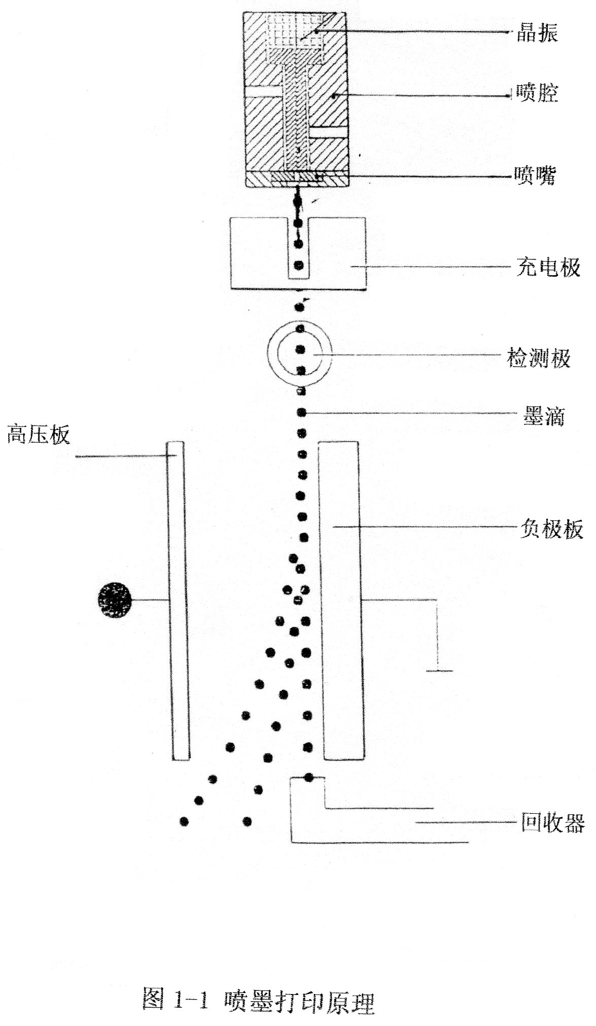

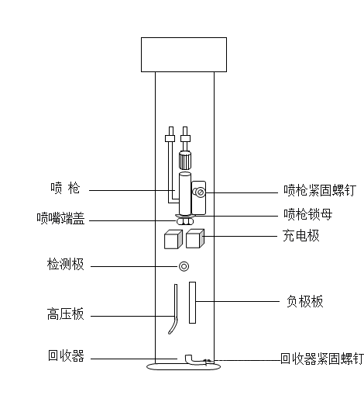

喷头简易图 2—2

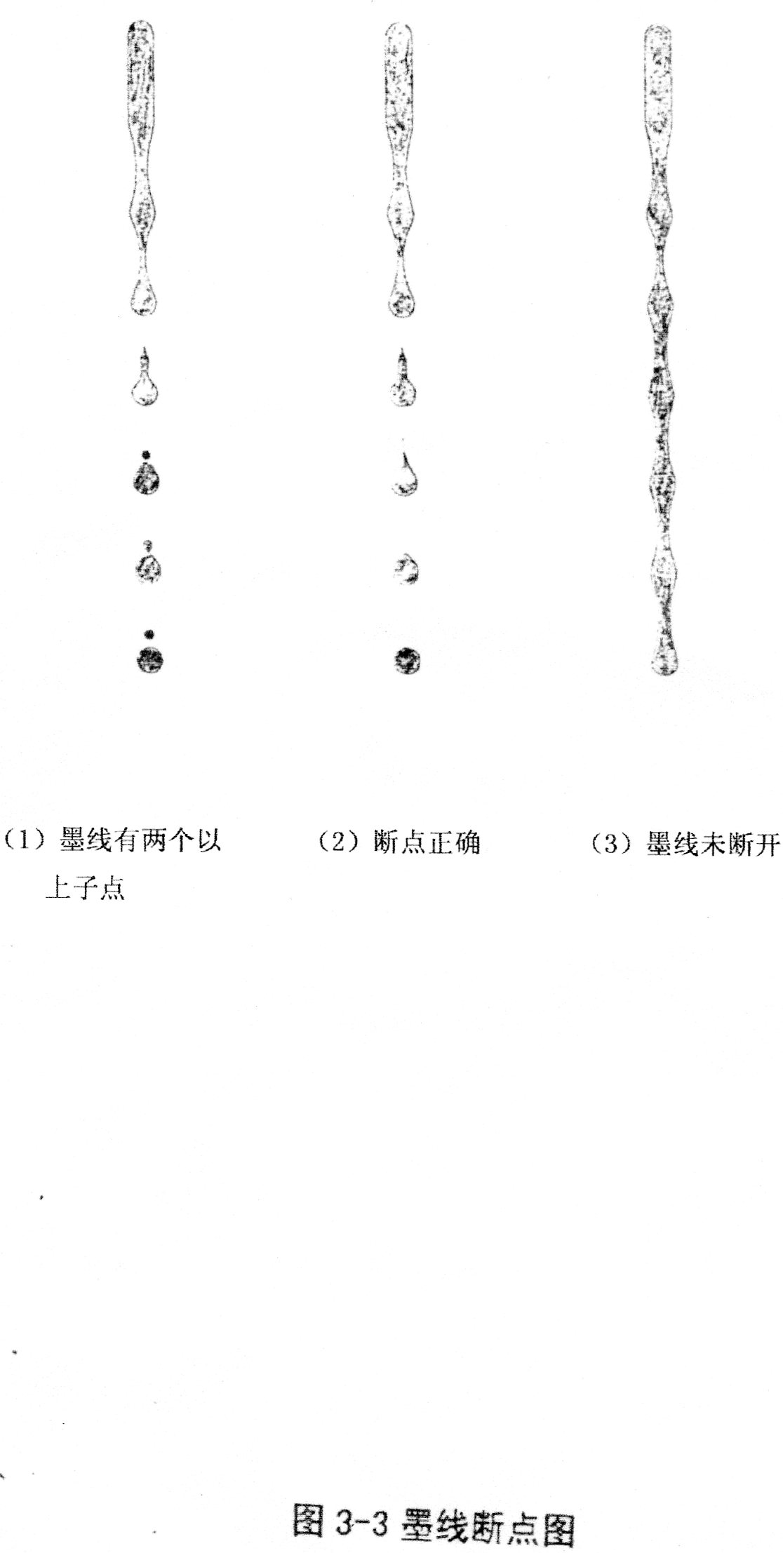

开机步骤
一：开机前检查
1：检查油墨，稀释剂是否充足。
2：排气孔是否通畅。
二：开机
1：打开电源。
2：检查压力表压力=0.3par。
3：输入密码“999”。
4：选择“3”墨路操作。
5：选择“1”喷头供墨。
6：观察墨线是否进入回收管内。
6：按“回车”键，返回主菜单。
打印信息
一：信息编辑
1：选择“1”系统设置。
2：选择“2”点阵行列选择，选择对应的行列（24*8，16*8，8*8,24*24，16*16，12*12）。
3：按两次“回车”键，返回主菜单。
4：选择“2”字符编辑。
5：按住“ALT”键不放，同时按字母键“C”，清除屏幕的当前信息。
6：输入需要的信息（按住“ALT”键不放，同时按字母键“Z”，可进行中英文切换；按住“ALT”键不放，同时选择数字按键1~8，就是输入序列号千万位~个位；按住“ALT”键不放，同时按数字键“9”，即可进行点阵行列选择）。
7：编辑完成后，按“回车”键返回主菜单。
二：开始打印
1：选择“1”系统设置。
2：选择“1”打印控制选择。
3：选择打印模式前所对应的字母（A 自动打印，T 光电感应控制，D 同步器打印）。
4：按一次“回车”键，返回参数设置子菜单。
6：连续按两次“回车键”返回主菜单。
7：选择“4”开始打印。
8：按“高压通”键，即可开始工作打印。
关机步骤
1：按“高压断”键。
2：按“回车”键，返回主菜单。
3：选择“3”墨路操作。
4：选择“2”喷头停墨，等界面返回即可关闭电源。
5：如果长时间停机需要将排气孔堵住，防止稀释剂挥发造成不必要的损失。
注意事项
1：开机前必须清洗喷头，将灰尘或是墨渍清洗干净。
2：清洗喷头时，必须关闭高压。

